
個別指導パーソナル鹿沼西茂呂教室
移転リニューアル

キャンペーン2/1～2/28まで
２０１８年１１月の開校から２年が経ち、おかげさまでとても多くの生徒に通塾頂いております。
本当にありがとうございます。この度、授業の座席数を増やすため、近くに移転することとなりました（移転先は裏面に記載しております）。この度、地域の皆様に感謝の意を込めまして、移転リニューアルキャンペーンを下記の通り実施します！
①【個別指導３回（８０分）０円！】
※学年末テスト対策や体験授業にもご利用できます。
②【春期講習３回（８０分）０円！】
※①の他に、さらに３回分無料になります！
③【初回授業料20,000円引き】
※ご入会いただいた場合、総額から割引いたします！
④【入会金無料】


【パーソナル鹿沼西茂呂教室】
お問合せは ＴＥＬ：０２８９－６０－１８０１までお電話
または パーソナル鹿沼西茂呂 で 検索 して下さい。
鹿沼市西茂呂4-16-13 受付時間：月曜～土曜 14：00～21：30

教室移転先（２月１日より）

鹿沼市西茂呂４－１６－１３ 現在の教室から徒歩２０秒です。
[「ｗonder ｇｏｏ」さんの隣
現在の「美容室まほうの手」さんの建物です！（まほうの手さんは、通りを挟んで向かい側のテナントへ移転されます）

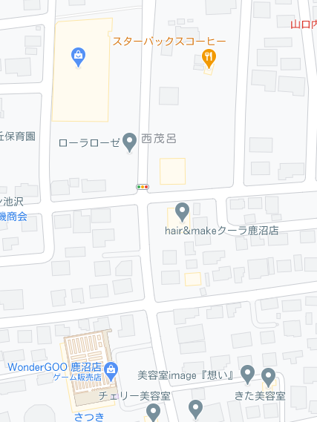

移転先教室

パーソナルの合格実績（２月１日現在） 開校２年の実績です。



（大学）白鴎大学（教育学部） 国際医療福祉大（薬学部）共栄大（教育学部）
（高校）宇都宮東・小山高専・鹿沼・鹿沼東・栃木翔南・今市・鹿沼商工
鹿沼南・宇都宮白楊（服飾デザイン）・宇短附（特進・進学・応用文理・情報商業）
作新（英進選抜・英進・総合進学・総合選択）・昌平（埼玉県）
文星芸大附属（普通）・国学院栃木（特別選抜・選抜）
（中学）作新学院 佐野日大
あなたもパーソナルで
一緒に合格を目指そう！

